HLEDÁ SE
LUNA (1 ROK), ZTRACENA 11.7.2025
PLEMENO: KŘÍŽENEC MÍSTO ZTRÁTY:
BARVA: ČERNOHNĚDÁ HOSTÍN U VOJKOVIC
VELIKOST: STŘEDNÍ 10-17 KG OKRES: MĚLNÍK
JE PLACHÁ, NEDÁ SE PŘIVOLAT. V PŘÍPADĚ, ŽE JI UVIDÍTE, PROSÍM ZAVOLEJTE NÁM
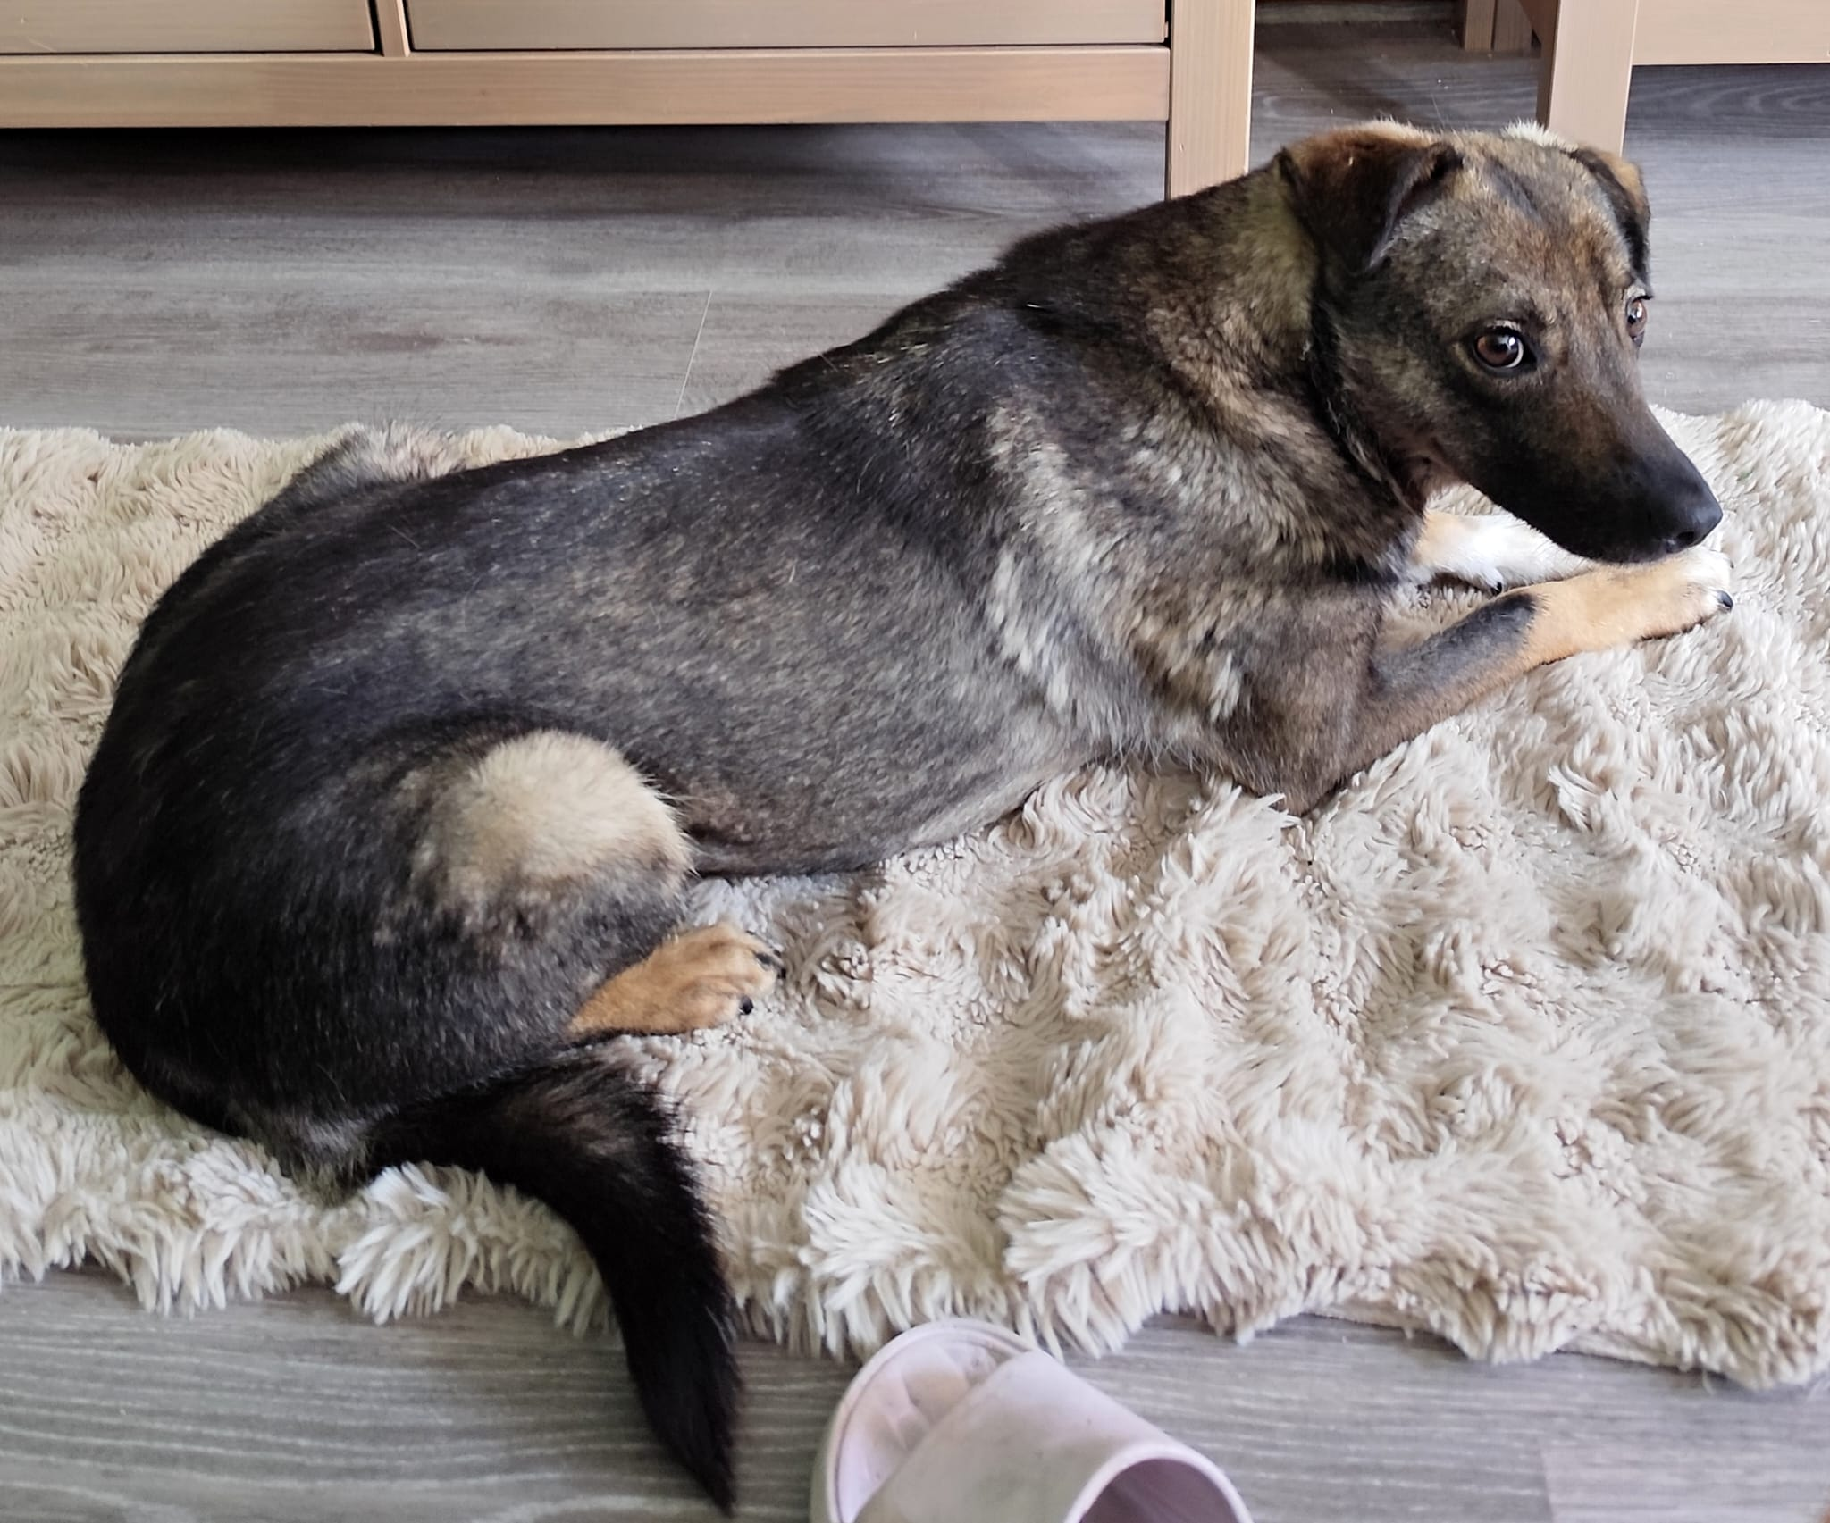

Tel.: 775 150 880

